ПРОЕКТ

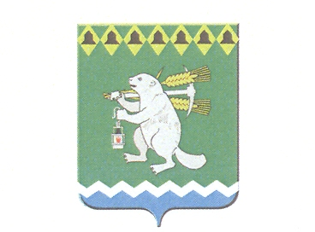

Дума Артемовского городского округа

VI созыв
_______ заседание

РЕШЕНИЕ

от_______________________ №___________

О внесении изменений в решение Думы Артемовского городского округа от 22.11.2011 № 1217 «Об оплате труда председателя
Счетной палаты Артемовского городского округа»

Рассмотрев представленный Счетной палатой Артемовского городского округа проект решения Думы Артемовского городского округа «О внесении изменений в решение Думы Артемовского городского округа от 22.11.2011 № 1217 «Об оплате труда председателя Счетной палаты Артемовского городского округа», в соответствии со статьями 3, 22 Федерального закона от 02 марта 2007 года № 25-ФЗ «О муниципальной службе в Российской Федерации», статьями 130, 131 Трудового кодекса Российской Федерации, статьей 14 Закона Свердловской области от 29 октября 2007 года № 136-ОЗ «Об особенностях муниципальной службы на территории Свердловской области», руководствуясь статьей 23 Устава Артемовского городского округа,
Дума Артемовского городского округа

РЕШИЛА:

1. Увеличить (индексировать) с 1 октября 2019 года в 1,043 раза должностной оклад председателя Счетной палаты Артемовского городского округа», установленный решением Думы Артемовского городского округа от 22.11.2011 № 1217 «Об оплате труда председателя Счетной палаты Артемовского городского округа» (с учетом изменений).
2. Решение опубликовать в газете «Артемовский рабочий» и разместить на официальном сайте Думы Артемовского городского округа в информационно - телекоммуникационной сети «Интернет».
3. Контроль за исполнением настоящего решения возложить на постоянную комиссию по экономическим вопросам, бюджету и налогам Думы Артемовского городского округа (Соловьев А.Ю.).

Председатель Думы  Артемовского городского округа  К.М. Трофимов | Глава  Артемовского городского округа  А.В. Самочернов

